ВЛАДИМИРСКИЙ ИНСТИТУТ РАЗВИТИЯ ОБРАЗОВАНИЯ

ИМЕНИ Л.И.НОВИКОВОЙ

КАФЕДРА ГУМАНИТАРНОГО ОБРАЗОВАНИЯ

**МЕТОДИЧЕСКИЕ РЕКОМЕНДАЦИИ**

**ПРИЕМЫ И СТРАТЕГИИ**

**СМЫСЛОВОГО ЧТЕНИЯ**

**КАК СРЕДСТВО ФОРМИРОВАНИЯ**

**ЧИТАТЕЛЬСКОЙ ГРАМОТНОСТИ**

**ШКОЛЬНИКОВ**

**И ПОВЫШЕНИЯ**

**КАЧЕСТВА ОБУЧЕНИЯ**

Составитель:

Дебердеева Т.Х.,

к.филос.н., доцент,

зав.кафедрой

гуманитарного образования

Г. Владимир,

2021 г

СОДЕРЖАНИЕ

|  |  |
| --- | --- |
| *Нормативная база формирования навыков смыслового чтения.* | 3 |
| *Актуальность.* | 3 |
| *Читательская грамотность.* | 4 |
| *Стратегии смыслового чтения.* | 6 |
| *Способы смыслового чтения.* | 13 |
| *Дефициты смыслового чтения.* | 14 |
| *Приемы преобразования текста.* | 14 |
| *Методика работы с текстом.* | 16 |
| *Литература.* | 21 |

*Нормативная база формирования навыков смыслового чтения:*

1. ФЕДЕРАЛЬНЫЙ ГОСУДАРСТВЕННЫЙ ОБРАЗОВАТЕЛЬНЫЙ СТАНДАРТ НАЧАЛЬНОГО ОБЩЕГО ОБРАЗОВАНИЯ (в ред. приказов Минобрнауки России от 26.11.2010 № 1241, от 22.09.2011 № 2357).
2. ФЕДЕРАЛЬНЫЙ ГОСУДАРСТВЕННЫЙ ОБРАЗОВАТЕЛЬНЫЙ СТАНДАРТ ОСНОВНОГО ОБЩЕГО ОБРАЗОВАНИЯ (утвержден приказом Минобрнауки России от 17 декабря 2010 г. № 1897).
3. ФЕДЕРАЛЬНЫЙ ГОСУДАРСТВЕННЫЙ ОБРАЗОВАТЕЛЬНЫЙ СТАНДАРТ СРЕДНЕГО (ПОЛНОГО) ОБЩЕГО ОБРАЗОВАНИЯ (утвержден приказом Минобрнауки России от 17 мая 2012 г. № 413).
4. ПРИМЕРНАЯ ОСНОВНАЯ ОБРАЗОВАТЕЛЬНАЯ ПРОГРАММА НАЧАЛЬНОГО ОБЩЕГО ОБРАЗОВАНИЯ. Одобрена решением федерального учебно-методического объединения по общему образованию (протокол от 8 апреля 2015 г. № 1/15). // Электронный ресурс: <http://минобрнауки.рф/%D0%B4%D0%BE%D0%BA%D1%83%D0%BC%D0%B5%D0%BD%D1%82%D1%8B/922/%D1%84%D0%B0%D0%B9%D0%BB/8262/poop_noo_reestr.pdf>
5. ПРИМЕРНАЯ ОСНОВНАЯ ОБРАЗОВАТЕЛЬНАЯ ПРОГРАММА ОБРАЗОВАТЕЛЬНОГО УЧРЕЖДЕНИЯ. Основная школа / [сост. Е. С. Савинов]. — М.: Просвещение, 2011. — 000 с. — (Стандарты второго поколения).
6. Оценка достижения планируемых результатов в начальной школе. Система заданий. В 2 ч. Ч. 1 / [М. Ю. Демидова, С. В. Иванов, О. А. Карабанова и др.]; под ред. Г. С. Ковалевой, О. Б. Логиновой. — Мю: Просвещение, 2009. — (Стандарты второго поколения).

*Актуальность.*

В материалах стандартов подчеркивается необходимость для обучающихся поиска и установления личностного смысла (т. е. «значения для себя») учения на основе устойчивой системы учебно-познавательных и социальных мотивов.

Важную роль в обретении смысла учения, развития познавательного интереса школьников и повышения качества обучения играет овладение обучающимися смысловым чтением.

ФГОС НОО и ООО включают в освоение основной образовательной программы в качестве обязательного компонента «овладение навыками *смыслового чтения*».

ФГОС ООО подчеркивает важность обучения смысловому чтению и отмечает, что чтение в современном информационном обществе носит «метапредметный» характер, и умения чтения относятся к универсальным учебным действиям.

В концепции УУД обозначены действия смыслового чтения:

1. Осмысление цели и выбор вида чтения в зависимости от коммуникативной задачи;
2. Определение основной и второстепенной информации;
3. Формулирование проблемы и главной идеи текста.

Читательская компетентность является необходимым условием освоения школьниками практически всех учебных дисциплин, поэтому работа по повышению ее уровня должна быть организована на всех учебных занятиях, где учащимся приходится взаимодействовать с текстами как источниками информации. Чтение – основа обучения по любому школьному предмету. Владение навыками смыслового чтения способствует продуктивному обучению.

Под смысловым чтением понимается:

● “осмысление цели чтения и выбор вида чтения в зависимости от цели,

● извлечение необходимой информации из прочитанных текстов различных жанров,

● определение основной и второстепенной информации,

● свободная ориентация в восприятии текстов художественного, научного, публицистического, юридического, исторического, социологического и официально-делового стилей,

● понимание и адекватная оценка языка СМИ”[1].

Развитие навыков смыслового чтения у обучающихся позволяет не только улучшить результаты обучения, но и повысить осознанность обучения и формировать устойчивый интерес к процессу получения знаний.

Однако, раннее и активное приобщение детей к визуальной массовой культуре, формирует такие особенности восприятия «культурного окружения», как фрагментарность, поверхностность, неустойчивость, что существенно снижает качество чтения и ведет к утрате интереса, как к чтению, так и в целом к процессу приобретения знаний.

Современная школа не только не всегда готова компенсировать возникшие риски, но и внутри себя имеет ряд негативных явлений, таких как:

* “несоответствие многих используемых приемов и методик обучения чтению современным требованиям работы с письменной информацией;
* невнимание к разработке и использованию новых стратегий и технологий чтения в соотнесении с его целями;
* низкий уровень обучения чтению и работе с письменными источниками информации на всех ступенях системы образования;
* низкий уровень таких навыков, как упорядочение собственных познавательных процессов, определение их направленности и выбор соответствующих письменных источников, работа с ними;
* отсутствие системного подхода в обучении чтению;
* отсутствие согласованных действий учителей отдельных предметов по формированию общей стратегии смыслового чтения и работы с текстом обучающихся на всех в ступенях обучения - единого режима работы школы с тестовой информацией”[2].

Эти внутренние негативные явления и внешние риски, влияющие на качество обучения и уровень интереса школьников к процессу обучения, должны быть компенсированы овладением педагогами мастерством применения стратегий и приемов смыслового чтения.

Развитие способностей смыслового чтения помогает овладеть искусством аналитического, интерпретирующего и критического мышления, повысить качество обучения и мотивацию обучающихся к изучению школьных предметов, самообразованию, чтению и т.д..

Цель смыслового чтения: формирование умения воспринимать текст как *единое смысловое целое* (точно и полно понимать содержание текста и практически осмысливать извлеченную информацию).

Смысловое чтение предполагает три этапа своего развертывания, что позволило авторам ФГОС вычленить три стратегии смыслового чтения:

*Читательская грамотность:*

По версии PIRLS: способность понимать и использовать письменную речь во всём разнообразии её форм для целей, требуемых обществом и (или) ценных для индивида.

По версии PISA: способность человека понимать и использовать письменные тексты, размышлять о них и заниматься чтением для того, чтобы достигать своих целей, расширять свои знания и возможности, участвовать в социальной жизни.

Читательская грамотность подразумевает:

* понимание прочитанного,
* рефлексию (раздумья о содержании или структуре текста, перенос их на себя, в сферу личного сознания)
* использование информации прочитанного (использование человеком содержания текста в разных ситуациях деятельности и общения, для участия в жизни общества, экономической, политической, социальной и культурной).

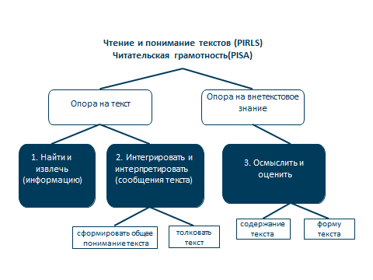

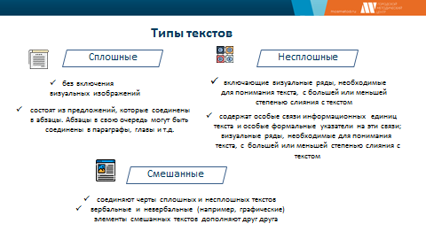

Сплошные тексты:

* **Описание** (художественное и техническое);
* **Повествование** (рассказ, репортаж);
* **Объяснение** (объяснительное сочинение, определение понятия, толкование слова, резюме/выводы, интерпретация);
* **Инструкция** (указание к выполнению работы;
* правила, законы);
* **Аргументация** (комментарий, обоснование);

Несплошныетексты:

Графики,

Карты, схемы,

Диаграммы;

Таблицы;

Рисунки и фотографии;

Анкеты и другие формы и бланки;

Информационные листы и объявления;

Афиши и билеты…

Тексты группируются «вокруг человека», т.е. исходным является представление о том, с какими текстами и в каких ситуациях сталкивается современный человек, какие коммуникативные, организационные, информационные задачи ему приходится решать.

Задачи, которые ставятся по отношению к этим текстам, аналогичны реальным задачам, возникающим в «жизненных ситуациях» встречи с подобным текстом.

Ключевым способом развития читательской грамотности является применение стратегий и приемов смыслового чтения.

*Стратегии смыслового чтения:*

Стратегия: *Работа с текстом: поиск информации и понимание прочитанного (*определять главную тему, общую цель или назначение текста формулировать тезис, выражающий общий смысл текста выполнять смысловое свёртывание выделенных фактов и мыслей).

1. Этап чтения текста – восприятие текста. Раскрытие его содержания и смысла, своеобразная расшифровка, когда из отдельных слов, фраз, предложения складывается общее содержание. В этом случае чтению включает: просмотр, установление значений слов, нахождение соответствий, узнавание фактов, анализ сюжета и фабулы, воспроизведение и пересказ.

Одна из ошибок чтения – невнимание к словам. Зачастую ученики не обращают внимания на слова, не разделяют их на понятные и непонятные.

Наблюдения показывают[3]: школьники почти никак не реагируют на непонятные слова. Новое проскальзывает мимо их сознания, не вызывает желания узнать, что это такое, не заставляет ни задуматься, ни заглянуть в словарь, ни обратиться с вопросами к старшим.

Многие убеждены, что понимают значение всех слов, особенно если ключевые слова из книги совпадают со словами из разговорной речи. Учителю необходимо организовывать работу не только над значением слов, но и над поиском ключевых слов, значение которых нужно выяснить. Можно предлагать обучающимся задания на выделение ключевых слов в прочитанных дома или на уроках текстов, объяснение их значений, сопоставление значений данных учеником, с авторским пониманием, а также с пониманием слова и другими авторами. Основным для работы с ключевым понятием при этом является изучаемый текст (научный или художественный).

Следующая задача – выделение ключевых предложений в тексте и определение утверждений, которые они содержат. Затем выделение ключевых абзацев, как системы предложений, объединенных общими утверждениями (аргументами) по поводу сути текстовой информации. Первый и последний абзац содержать основной смысл текста (утверждения) и выводы. В оставшейся части содержатся, как правило, аргументы к утверждению. Начальные предложения абзацев также как и ключевые слова содержат основную информацию. Эти предложения помогают понять изменения в содержании текста: ставится ли новый вопрос, новая задача, разъясняется ли ранее описанное свойство явления, факты, события, подводятся ли итоги, делаются ли выводы?

Иногда авторы сами выделяют важные предложения в виде подчеркиваний, вопросов, шрифта, пунктов, глав и пр. Нужно научиться видеть эти авторские сигналы и не оставлять их без внимания. Еще один шаг к поиску важных предложений – это слова, из которых они состоят.

Приемы работы со словом

1. *«Словарная игра “Аналогия”»*. Цель: Целенаправленная работа со словом.

Алгоритм:

1. Прочитайте предложение. Определите отношения между предметами. Добавьте своё слово.

Машина относится к дороге, как поезд к..................................................

2. Составьте свои предложения по аналогии.

1. *«Развитие словаря».* Цель: Обучение умению запоминать слова в контексте.

Алгоритм:

Нам скоро встретится слово ... Попробуем его угадать, расширяя контекст.

* Оно крепкое, серебряного цвета.
* Оно чаще всего изготавливается из железа.
* У него есть плоское основание для ноги.
* Оно находится на лошади.

Это предмет, в который всадник вставляет ногу, когда скачет на лошади. (Слово «стремя».)

1. *«Глоссарий».* Цель: актуализация и повторение словаря, связанного с темой текста.

Алгоритм:

Мы будем читать информационный текст, например, «Когда появилось кино?».

Посмотрите на список слов и отметьте те, которые могут быть связаны с текстом:

|  |  |  |
| --- | --- | --- |
| фотография | фабрика | братья Люмьер |
| движущиеся картинки | поезд | Эдисон |
| целлулоидная плёнка | техник | Мельес |
| иллюзия движения | Нью-Йорк | Зворыкин |

Закончив чтение текста, вернитесь к данным словам и посмотрите на значение и употребление слов, использованных в тексте.

Стратегия: *Работа с текстом: преобразование и интерпретация информации* (структурировать текст, используя нумерацию страниц, списки, ссылки, оглавление, преобразовывать текст, используя новые формы представления информации: формулы, графики, диаграммы, таблицы интерпретировать текст: сравнивать и противопоставлять заключённую в тексте информацию разного характера*);*

2. Этап чтения текста – извлечение смысла. Объяснение найденных фактов с помощью привлечения имеющихся знаний, интерпретация текста. Здесь происходит упорядочивание и классифицирование, объяснение и суммирование, различение, сравнение и сопоставление, группировка, анализ и обобщение, соотнесение с собственным опытом, размышление над контекстом и выводами.

Это понимание внешней формы. Понять текст означает:

* выбрать в словах контекстуально актуализированные значения;
* выявить поверхностный смысл на базе этих значений

Одним из лучших способов понимания утверждений автора является передача прочитанного утверждения своими словами. При этом свои слова – это не копия оригинала, а повторении авторской мысли в другой формулировке. Если ученик владеет содержанием только в виде заученных формулировок, значит, он не осознал смысл прочитанного. Для проверки понимания смысла прочитанного можно предложить обучающимся задания:

* Расскажите о собственном опыте, связанном каким-либо образом с утверждением автора?
* Можете ли привести пример по теме высказывания?
* Проведите опыт, подтверждающий научное высказывание. Если это возможно, найдите в тексте те абзацы, которые содержат подтверждения и основные аргументы к ним. Если аргументы изложены по-другому, попробуйте построить их, используя при этом предложения из разных абзацев.
* Найдите абзац, в котором содержится вывод, и подтвердите его основаниями из текста.
* Переформулируйте определения, правила, выводы, переведите прочитанное на «свой» язык.
* Представьте основное содержание текста в виде плана, схемы, таблицы, рисунков.
* Потренируйтесь в запоминании прочитанного (пересказ, повторение определений, правил).
* После чтения текста можно предложить обучающимся такое задание: заполните таблицу:

|  |  |  |
| --- | --- | --- |
| Ключевые слова | Смысловые предложения | Основной смысл текста |

Приемы работы по извлечению смысла

1. *Прием «Граф-схема “Кольца Венна”»*.

Прорабатывая текст, школьники вычленяют общее и отличное в рассматриваемых явлениях. Оформляют запись графически.

***Различное***

***Различное***

***Общее***

1. *Чтение про себя с вопросами.*

Цель: научить вдумчиво читать текст, задавая самому себе всё более усложняющиеся вопросы.

Алгоритм:

Мы будем учиться читать с вопросами информационный текст. Прочитайте первый абзац и задайте вопросы. Остальные члены группы отвечают на них.

* Когда родилось кино?
* Кто первый продемонстрировал фильмы?
* Сколько фильмов показали?
* Где их показали?
* Как фильмы были сделаны?
* Кто создал аппарат для кино?
* Как он называется?

Прочитайте про себя второй абзац. Работайте в парах. Один задаёт вопросы, другой — отвечает.

Прочитайте третий абзац. Поменяйтесь ролями. Задавайте вопросы и отвечайте на них.

1. *Прием «Фишбон» (рыбья кость).*

Этот прием позволяет учащимся «разбить» общую проблемную тему на ряд причин и аргументов. Визуальное изображение этого приема похоже на «рыбную кость» или, если эту «кость» расположить вертикально, – на елочку.

Рекомендуется применять для рассмотрения неявных проблем.

В «голове» этого скелета обозначена проблема, которая рассматривается в тексте. На самом скелете есть верхние и нижние косточки. На верхних – ученики отмечают причины возникновения изучаемой проблемы. Напротив верхних косточек располагаются нижние, на которых ученики по ходу чтения выписывают факты, отражающие суть, факты. Факт придает проблеме ясность и реальные очертания, позволяют говорить не об абстрактном решении, а о конкретном механизме. Возможно добавление верхних и нижних косточек, расширение представленных сведений.

1. *Прием «*[*Ромашка Блума*](http://mezhdu-strok.ru/page/romashka-bluma)*».*

Одним из основных приёмов осмысления информации является *постановка вопросов к тексту и поиск ответов на них*. Эта классификация вопросов была предложена американским психологом и педагогом Бенджамином Блумом.

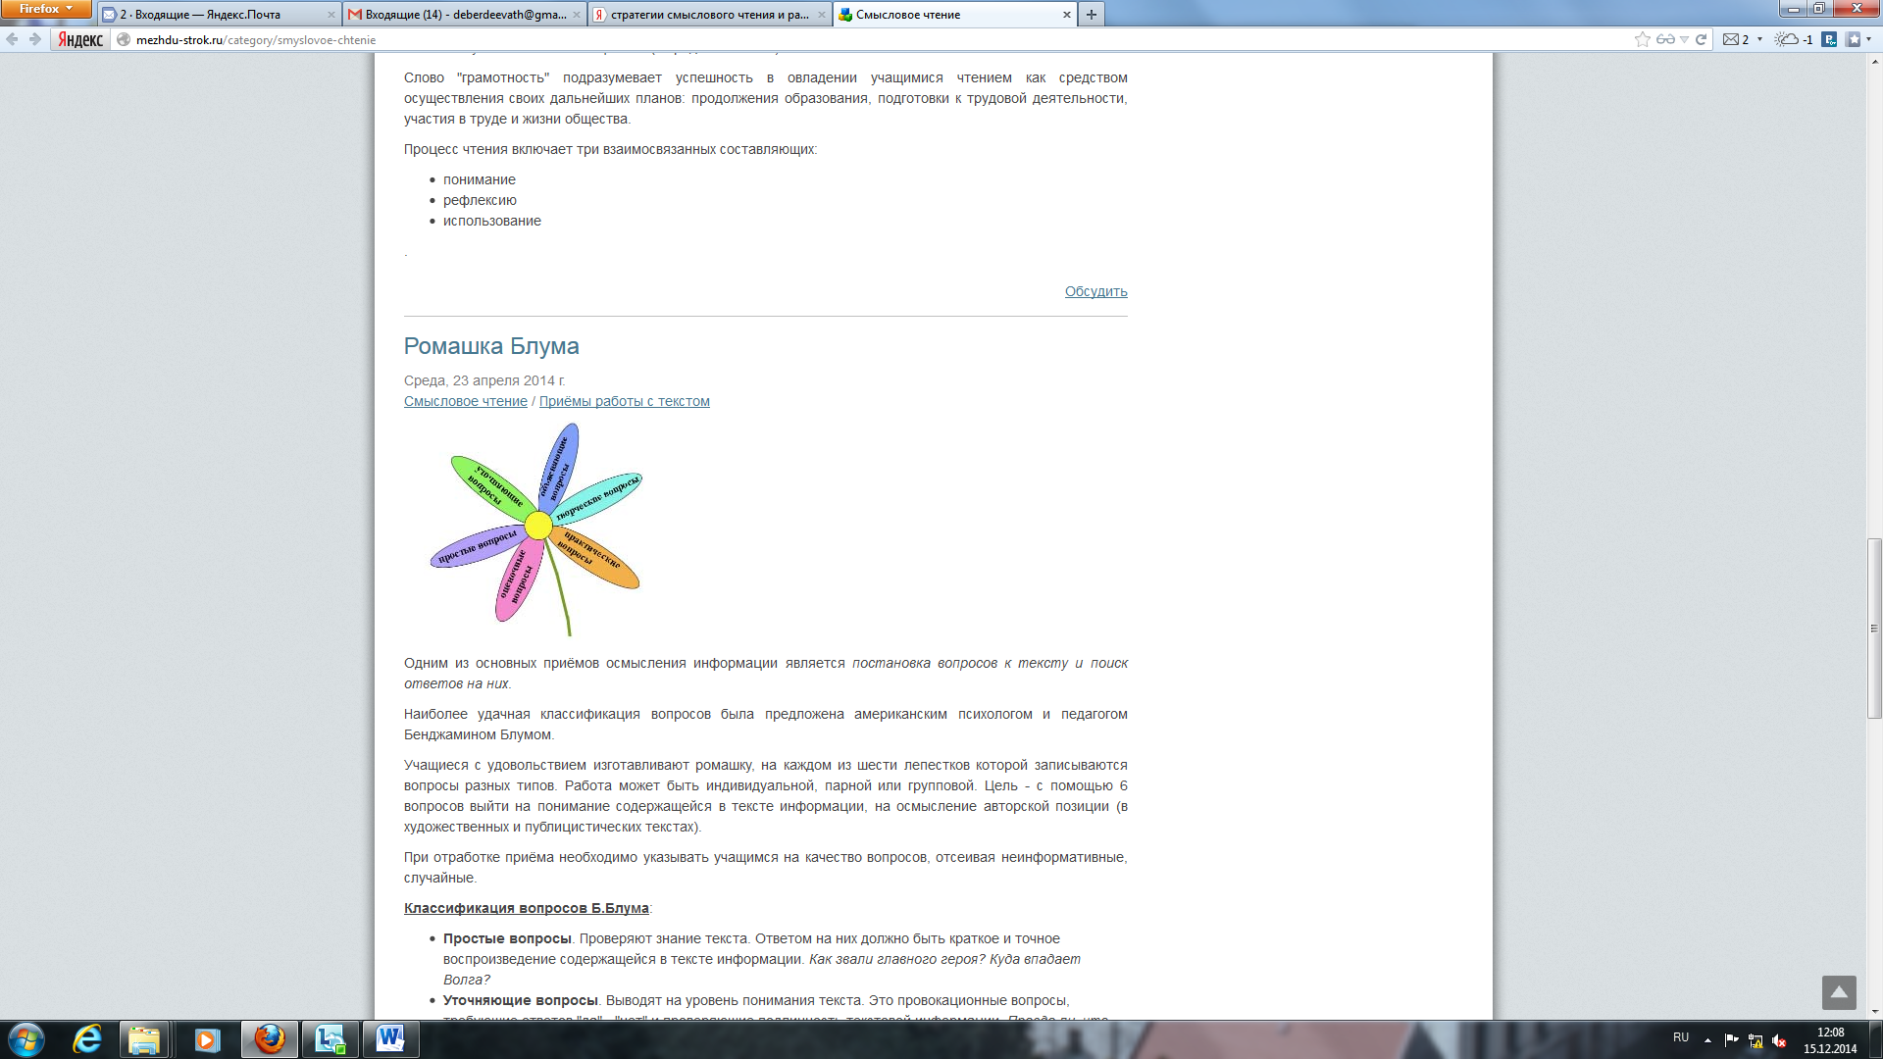Учащиеся с удовольствием изготавливают ромашку, на каждом из шести лепестков которой записываются вопросы разных типов. Работа может быть индивидуальной, парной или групповой. Цель – с помощью 6 вопросов выйти на понимание содержащейся в тексте информации, на осмысление авторской позиции.

При отработке приёма необходимо указывать учащимся на качество вопросов, отсеивая неинформативные, случайные.

Классификация вопросов Б.Блума:

* Простые вопросы. Проверяют знание текста. Ответом на них должно быть краткое и точное воспроизведение содержащейся в тексте информации. Как звали главного героя? Куда впадает Волга?
* Уточняющие вопросы. Выводят на уровень понимания текста. Это провокационные вопросы, требующие ответов "да" – "нет" и проверяющие подлинность текстовой информации. Правда ли, что... Если я правильно понял, то... Такие вопросы вносят ощутимый вклад в формирование навыка ведения дискуссии. Важно научить задавать их без негативной окраски.
* Объясняющие (интерпретационные) вопросы. Используются для анализа текстовой информации. Начинаются со слова "Почему". Направлены на выявление причинно-следственных связей. Ответ на такой вопрос не должен содержаться в тексте в готовом виде, иначе он перейдёт в разряд простых.
* Творческие вопросы. Подразумевают синтез полученной информации. В них всегда есть частица БЫ или будущее время, а формулировка содержит элемент прогноза, фантазии или предположения. Что бы произошло, если... Что бы изменилось, если бы у человека было 4 руки? Как, вы думаете, сложилась бы судьба героя, если бы он остался жив?
* Оценочные вопросы. Направлены на выяснение критериев оценки явлений, событий, фактов. Как вы относитесь к ... ? Что лучше? Правильно ли поступил ...?
* Практические вопросы. Нацелены на применение, на поиск взаимосвязи меду теорией и практикой. Как бы я поступил на месте героя? Где может пригодиться знание интегралов?

1. *Денотатный граф.*

Это способ вычлененияиз текста существенных признаков ключевого понятия (от лат. denote — обозначаю и греч. grapho — пишу).

Принципы построения

1. Выделение ключевого слова или словосочетания.

2. Чередование имени и глагола в графе (именем может быть одно существительное или группа существительных в сочетании с другими именными частями речи; глагол выражает динамику мысли, движение от понятия к его существенному признаку).

3. Точный выбор глагола, связывающего ключевое понятие и его существенный признак (глаголы, обозначающие цель, —направлять, предполагать, приводить, давать и т. д.; глаголы, обозначающие процесс достижения результата — достигать, осуществляться; глаголы, обозначающие предпосылки достижения результата, — основываться, опираться, базироваться; глаголы-связки, с помощью которых осуществляется выход на определение значения понятия).

4. Дробление ключевого слова по мере построения графа на слова-«веточки».

5. Соотнесение каждого слова - «веточки» с ключевым словом с целью исключения каких-либо несоответствий, противоречий и т.д.

Ниже представлен пример денотатного графа по теме «Организационная культура».

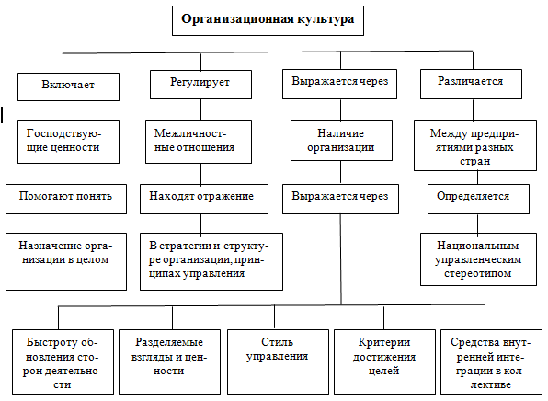

1. *Семантический граф.*

Это способ систематизации героев произведения и связей, которые их объединяют.

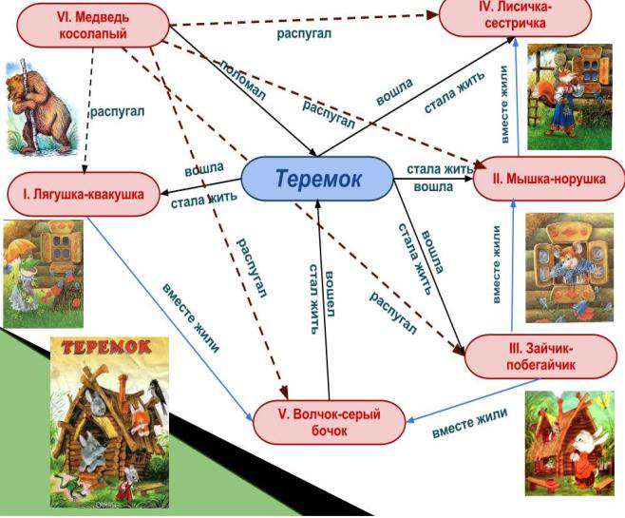

Стратегия: *Работа с текстом: оценка информации* (откликаться на содержание текста: — связывать информацию, обнаруженную в тексте, со знаниями из других источников; — находить доводы в защиту своей точки зрения откликаться на форму текста: оценивать не только содержание текста, но и его форму, а в целом — мастерство его исполнения высказывать оценочные суждения и свою точку зрения о полученном сообщении (прочитанном тексте)*).*

3. Этап чтения текста – создание собственного нового смысла. Присвоение добытых новых знаний как собственных в результате размышления (интериоризация).

На этом этапе осуществляется интерпретация текста, происходит раскрытие его внутреннего смысла. Здесь происходит активный анализ, сличение элементов текста друг с другом, процесс перехода от текста к выделению того, в чем состоит внутренний смысл – интерпретации.

Критическое суждение носит субъективный характер. Художественную книгу можно оценить с позиций эстетических и литературных принципов. Чтобы составить мнение о художественном произведении можно предложить учащимся следующие вопросы:

1. Насколько это произведение целостно?
2. Насколько сложна структура частей и элементов, составляющих целое?
3. Правдоподобна ли эта история, то есть, обладает ли она художественной реалистичностью?
4. Затрагивает ли она ваши эмоции, вызывает ли переживания, будит ли ваше воображение?
5. Ощущаете ли вы жизнь во всей ее полноте, читая книгу?

Чтобы составить мнение о научном произведении можно предложить учащимся следующие вопросы:

* + - 1. Насколько раскрыта заявленная тема?
      2. Насколько сложна структура (с одной стороны), структурирован ли текст (с другой стороны)?
      3. Насколько достоверна и научна предложенная информация?
      4. Предложен ли научный аппарат (понятийный аппарат, сноски, указание на иную литературу по теме)…

Для развития критического мышления и грамотного использования интернет источников существуют свои подходы к оценке качества информации (см. Оценка качества информации в Интернете[4]).

Ключевыми приращениями обучающегося здесь будет возможность на основе имеющихся знаний, жизненного опыта подвергать сомнению достоверность имеющейся информации, обнаруживать недостоверность получаемой информации, пробелы в информации и находить пути восполнения этих пробелов; в процессе работы с одним или несколькими источниками выявлять содержащуюся в них противоречивую, конфликтную информацию; использовать полученный опыт восприятия информационных объектов для обогащения чувственного опыта, высказывать оценочные суждения и свою точку зрения о полученном сообщении (прочитанном тексте); критически относиться к рекламной информации; находить способы проверки противоречивой информации; определять достоверную информацию в случае наличия противоречивой или конфликтной ситуации.

Таким образом, смысловое чтение одной из своих задач имеет *развитие критического мышления*, которое рассматривается как

* процесс соотнесения внешней информации с имеющимися у человека знаниями, выработка решений о том, что можно принять, что необходимо дополнить, а что – отвергнуть (приходится корректировать собственные убеждения или даже отказываться от них, если они противоречат новым знаниям);
* один из видов интеллектуальной деятельности человека, который характеризуется высоким уровнем восприятия, понимания, объективности подхода к окружающему его информационному полю.

Приемы работы

1. *«Дневник двойных записей».*

Цель:формирование умения задавать вопросы во время чтения, критически оценивать информацию, сопоставлять прочитанное с собственным опытом.

Этапы:

Учитель просит учеников разделить тетрадь на две части.

В процессе чтения учащиеся в левой части записывают моменты, которые поразили, удивили, напомнили о каких-то фактах, вызвали какие-либо ассоциации; в правой – лаконичный комментарий: почему именно этот момент удивил, какие ассоциации вызвал, на какие мысли натолкнул.

1. *Прием «рецензия».*

Это субъективный анализ текста. Рецензия — это мнение о тексте. Оценочные характеристики присутствуют в каждом пункте её плана. Предполагается, что читающий знает фактический материал текста. В рецензии содержится положение о ценностной ориентированности и значимости текста, предлагается сравнение с другими текстами, оценивается проблемность поставленных вопросов, даются рекомендации для его чтения и обсуждения.

*Способы смыслового чтения.*

|  |  |  |
| --- | --- | --- |
| Способы смыслового чтения | Задачи читающего | Отрабатываемые навыки |
| Аналитический или структурный | Читатель идет от целого к частному. Цель – понять отношение автора к предмету или явлению и выявить факторы, повлиявшие на это отношение. Читателю нужно определить:   * какую книгу он читает, то есть понять ее основной предмет; * в чем основной смысл книги; * на какие смысловые или структурные части она подразделяется; * какие основные проблемы автор стремиться решить. | Поиск и анализ информации |
| Синтетический или интерпретационный | Читатель движется от частного к целому. Цель – выявить, какие задачи поставил автор в этом тексте и каким образом и насколько решил их. Для этого необходимо:   * обнаружить и интерпретировать самые важные слова в тексте; * обнаружить и интерпретировать самые важные предложения; * обнаружить и интерпретировать самые важные абзацы; * определить, какие задачи автор решил, а с какими не справился.   Основное внимание терминам и суждениям автора. Результат – понимание и запоминание прочитанного, создание на основе прочитанного новых (вторичных) текстов (пересказ, план, конспект, тезисы, аннотация, отзыв, рецензия и т.д.). | Интерпретация |
| Критический или оценочный | Цель – оценить авторский текст и решить, согласен ли читатель с ним. | Рефлексия |

*Дефициты смыслового чтения.*

Исследователи и педагоги-практики фиксируют сегодня множество дефицитов, связанных с чтением современных школьников, которые:

•затрудняются извлекать информацию из схемы, графика, диаграммы, документа, карты;

•затрудняются работать с несколькими текстами разного вида;

•затрудняются в толковании отдельных слов в предложенных заданиях и вариантах ответов;

•затрудняются работать с избыточной информацией;

•затрудняются переносить информацию из одной формы в другую;

•затрудняются производить вычисления, данные для которых надо получить при осмысливании подтекста;

• затрудняются соотносить текст со своими убеждениями и знаниями;

• имеют недостаточно знаний и навыков в обращении с документами;

•не умеют соединить несколько данных, необходимых для импровизации какой-либо коммуникативной ситуации.

Значительные затруднения возникают при попытке обучающихся извлечь информацию из несплошного текста (таблицы, диаграммы, графика…). И, наоборот, сплошной текст преобразовать в иную форму.

Вот почему так активно появляются все новые и новые приемы работы с текстом, направленные на преобразование текста

*Приемы преобразования текста:*

1. *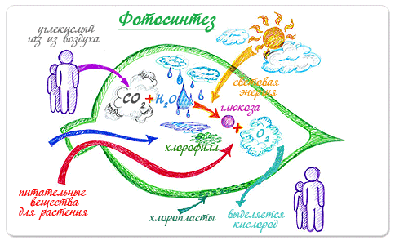Майндмэппинг (mindmapping, ментальные карты).*

Это удобная и эффективная техника визуализации мышления и альтернативной записи. Ее можно применять для создания новых идей, фиксации идей, анализа и упорядочивания информации, принятия решений… Это не традиционный, но есте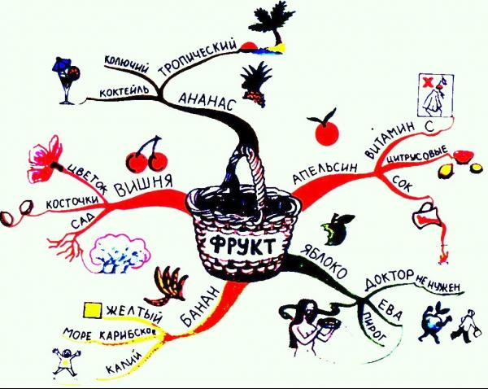ственный способ организации мышления, имеющий несколько неоспоримых преимуществ перед обычными способами записи: радиальная запись, главное в центре (в фокусе); выделяются ключевые слова; ассоциации позволяют запомнить.

Советы Тони Бьюзена:

Разросшиеся ветви заключайте в контуры, чтобы они не смешивались с соседними ветвями. Располагайте лист горизонтально. Такую карту удобнее читать.

На каждой линии ОДНО ключевое слово. Длина линии равняется длине слова.

Слова пишутся НА ветках. Ветки должны быть живыми.

Используйте разные цвета для ветвей, рисунки и символы.

1. *«Пирамида»:*

1. Имя героя истории (героем может быть человек, животное, овощ, неодушевленный предмет)

2. Два слова, описывающих героя (внешность, возраст, черты характера, качества)

3. Три слова, описывающих место действия (страна, местность, общественные места и др.)

4. Четыре слова, описывающих проблему истории (деньги, заблудиться, встретить, любовь…)

5. Пять слов, описывающих первое событие (что явилось причиной проблемы в истории?)

6. Шесть слов, описывающих второе событие истории (что происходит с героем и его окружением по ходу сюжета?)

7. Семь слов, описывающих третье событие (что предпринимается для решения проблемы?)

8. Восемь слов, описывающих решение проблемы.

В таблице ниже представлены два примера «пирамидальной истории»: о Царскосельском лицеи и о писателе М.Е.Салтыкове-Щедрине:

|  |  |  |
| --- | --- | --- |
| 1. Имя героя | Лицей | Салтыков-Щедрин |
| 2. Описание героя | Императорский, Царскосельский | Дворянин, писатель-сатирик |
| 3. Описание места | Санкт-Петербург, Царское село, дом | Москва, Вятка, Россия |
| 4. Описание проблемы | Свободолюбие, мировоззрение, творчество, талант. | Выступил, неравенство, общественный строй |
| 5. Описание причины | Наставники, воспитанники, дружить, думать, спорить | «Запутанное дело», революционные идеи, ссылка |
| 6. Описание следствия | Режим, подъем, словесность, классы, уроки, развлечения | Помещичий гнёт, чиновничий произвол, против самодержавия, произведения |
| 7. Что предпринималось | Первый, выпуск, государственная служба, провести, вместе, родной | Сказки, наблюдения, народный защитник, идеал, интерес, идеи, время |
| 8. Решение проблемы | Пушкин, остался верен, свободолюбивый дух, Лицей, дружба, Отечество | Сатирические типы, нарицательный, социальные явления, вера в народ, Россия |

Такой пример преобразования информации позволяет научиться перерабатывать текст, создать опорный конспект (план) для пересказа, свидетельствует о глубокой проработке текста (путем его преобразования из сплошного в несплошной).

*Методика работы с текстом.*

В системе «Школа 2100» и по ФГОС работа с текстом на уроке выстраивается по трем большим этапам:

**I этап работы** (предкоммуникативная фаза)

1. Антиципация – предположение, предвосхищение содержания текста по заглавию, фамилии автора, иллюстрации;

2. Постановка целей урока с учетом общей (учебной, мотивационной, эмоциональной, психологической) готовности учащихся к работе.

*Возможные приемы работы:*

1. *Прием* [*"Ассоциативный куст"*](http://mezhdu-strok.ru/page/associativnyj-kust)*.*

Учитель предлагает ключевое слово, ученики записывают вокруг него все возможные ассоциации, обозначая стрелочками смысловые связи между понятиями.

Это позволяет актуализировать уже имеющиеся знания, активизировать познавательную активность учащихся и мотивировать их на дальнейшую работу с текстом.

1. *Прием «Мозговой штурм»*

Цель: актуализация предшествующих знаний и опыта, имеющих отношение к теме текста.

1. Сегодня мы будем обсуждать тему появления и развития кино. Какие ассоциации возникают у вас по поводу заявленной темы?

2. Преподаватель записывает все называемые ассоциации.

3. На следующем этапе «Мозговой штурм» можно сочетать с распределением по концептам текста, добавляя различную информацию;

* когда и где появилось кино;
* кто был его создателем;
* где состоялся первый просмотр;
* как развивался кинематограф;
* какие ваши любимые фильмы и актёры;
* ваше отношение к кино.

Теперь прочитаем текст и посмотрим, адекватна ли информация, данная вами при «Мозговом штурме», тому, что мы узнали из текста.

**II этап работы с текстом** (коммуникативная фаза) **–** организация **диалога с автором** (возможно медленное чтение с карандашом).

1. Нахождение **ключевых, наиболее важных слов** – сигналов автора, вычитывание из них и того, что написано, и того, что остается за строкой, находится в подтексте. Нельзя пропустить ни одного сигнала! Подключение жизненного опыта и заполнение смысловых пробелов, которые содержат информацию, понятную без объяснений, очевидную.
2. Активная **работа воображения по воссозданию картин** (и не в художественном тексте) – это помогает не только понять, но и запомнить прочитанное. «Вы создаете образ в процессе восприятия и понимания, а он затем помогает вам лучше и прочнее запомнить прочитанное», – Барбара Минто («Золотые правила Гарварда»).
3. **Постановка вопросов** к тексту (**перекодирование**) и поиск ответов на них. (Нахождение в тексте авторских вопросов, прямых и скрытых.)
4. **Приём прогнозирования** дальнейших событий. По слову, детали, иной свёрнутой текстовой информации прогнозирование, что случится дальше, как будут развиваться события, чем может закончиться эпизод, часть или всё произведение. Сопоставление своих размышлений с текстом и корректировка их.
5. **Деление текста на логические части**, озаглавливание каждой части, составление плана текста.
6. **Реципация** (мысленное возвращение к ранее прочитанному и повторное осмысление под влиянием новой мысли).
7. Переход с «языка фактов и образов» на «язык мысли», определение **основной идеи текста** (концепта). **КОНЦЕПТ** – единица ментальных (психических) ресурсов нашего сознания; оперативная содержательная единица памяти, картины мира, отраженной в человеческой психике. Концепты – ключевые понятия духовной культуры народа.

*Возможные приемы работы:*

1. *Прием «Читаем и спрашиваем».*

Цель: научить самостоятельно работать с печатной информацией, формулировать вопросы, работать в парах.

Этапы:

Ученик про себя читают предложенный текст (часть текста), выбранный учителем.

Ученики объединяются в пары и обсуждают, какие ключевые слова следует выделить в прочитанном тексте.

Один из учеников формулирует вопрос, используя ключевые слова, другой отвечает на него.

Обсуждение ключевых слов, вопросов и ответов в классе. Коррекция.

1. *Составление вопросного плана.*

Это один из эффективных приёмов работы с текстом, направленный на формирование умения выделять логическую и последовательную структуру текста.

В ходе работы ученик проводит смысловую группировку текста, выделяет опорные пункты, расчленяет текст на смысловые части и озаглавливает каждую часть ключевым вопросом.

Памятка для учащегося:

* внимательно прочитать текст;
* выделить главные мысли текста;
* проверить, как они соотносятся между собой;
* сгруппировать текст вокруг главной мысли (разделить его на смысловые части);
* определить количество пунктов плана по количеству главных мыслей;
* сформулировать каждую главную мысль в виде вопроса и записать как пункты плана;
* прочитать текст ещё раз, проверить, не пропущено ли что-то важное.

1. *Прием «Чтение вслух» (попеременное чтение).*

Цель: проверка понимания читаемого вслух текста.

Алгоритм:

Мы начинаем по очереди читать текст по абзацам. Наша задача — читать с пониманием, задача слушающих — задавать чтецу вопросы, чтобы проверить, понимает ли он читаемый текст. У нас есть только одна копия текста, которую мы передаём следующему чтецу. (Если на самом деле имеются копии текста у других членов группы, их нужно отложить в сторону.)

Слушающие задают вопросы по содержанию текста, читающий отвечает. Если его ответ не верен или не точен, слушающие его поправляют.

Примеры вопросов: Когда появилось кино? Где демонстрировались первые фильмы? И т.д.

Первым всегда читает учитель, затем он передаёт текст первому обучающемуся, затем второму и т.д. Таким образом, все читают попеременно.

1. *Прием «Тайм-аут».*

Цель: самопроверка и оценка понимания текста путём обсуждения его в парах и в группе.

1. Прочитайте самостоятельно про себя 1-й параграф текста. Дальше работайте в парах.

2. Задайте друг другу вопросы уточняющего характера. Ответьте на них. Если у вас нет уверенности в правильности ответа, вынесите свои вопросы на обсуждение всей группы после завершения работы с текстом.

Например:

* Кто такие Льюис и Кларк?
* В какой стране происходит действие?
* Какие новые территории они осваивали?

3. Проделайте ту же работу со следующими абзацами.

4. Найдите значение новых слов.

5. Суммируйте то новое, что вы узнали из текста,

6. Составьте краткий пересказ из нижеследующих предложений, расположив их в нужном порядке:

(а) Экспедиция длилась 2 года (1804-1806). Результаты экспедиции были доложены президенту США. Путевой журнал исследователей был опубликован.

(б) Льюис и Кларк получили задание в начале XIX века создать карту неосвоенных территорий США к западу от реки Миссури. В ходе экспедиции они должны были вести дневник.

(в) Общаясь с коренными жителями, они латинскими буквами записывали названия неизвестных им ранее растений и животных.

**III этап работы с текстом** (посткоммуникативная фаза)

Концептуальная (смысловая) беседа по тексту. Коллективное обсуждение прочитанного. Соотнесение читательских интерпретаций произведения с авторской позицией. Знакомство с писателем. Работа с дополнительными источниками, заглавием, иллюстрациями. Творческие задания.

Размышление над текстом после чтения, готовность к использованию содержания текстов для достижения собственных целей, развития знаний и возможностей, активного участия в жизни общества.

*Возможные приемы работы:*

1. *Прием «доклад».*

Это фактуальный информационный текст, достаточно объективный, не содержащий личностных оценок. Он составляется по определённому плану:

1. Название текста.

2. Имя автора.

3. Выходные данные.

4. Основная тема (о чём?).

5. Краткое содержание (что говорится?).

6. Основная идея (что хотел сказать автор?).

7. Наиболее интересный эпизод, деталь.

8. Краткая характеристика героев.

9. Мнение и его обоснование.

1. *Прием «G – S – R» (Аннотация — Краткий пересказ — Пересказ).*

Цель: Научить свёртывать информацию текста и представлять её с разной степенью свёрнутости и развёрнутости

Бегло прочитайте текст и разделите его на смысловые отрывки. Как правило, смысловой отрывок будет совпадать с абзацем текста. Эту работу учитель выполняет дома, чтобы быть уверенным в правильном делении текста на смысловые части. При чтении текста при необходимости обсудите незнакомые слова.

1. Поставьте 1-2 (обобщающих) вопроса к каждому абзацу.

2. Подготовьте таблицу из трёх колонок и дайте им названия. В первую колонку надо записывать обобщающие вопросы, во вторую — ключевые слова из текста, в третью — индивидуальные слова, необходимые каждому для полного ответа на вопрос из первой колонки. Ключевым называется слово, необходимое для ответа на поставленный вопрос.

К первому абзацу, содержащему, как правило, много информации.

|  |  |  |
| --- | --- | --- |
| План в вопросах | Ключевые слова (основные мысли) | Индивидуальные слова (детали) |
| 1.  2.  3.  4. |  |  |

Аннотация Краткий пересказ/реферат Пересказ

О чём? Что говорится?

Составьте три варианта текста.

Полный пересказ текста получается, если используются основные мысли и детали текста, обозначенные словами во второй и третьей колонке. Для краткого — необходимы слова из колонки № 2. Обобщённые вопросы к тексту нужны для его аннотирования (колонка №1).

Незнакомые слова:

Карибу (caribou) — северный олень (Северная Америка). Лемминг (lemming) — небольшое животное из отряда грызунов, по своему виду напоминающее крысу.

Пояснения к ходу работы.

В первом смысловом отрывке текста, как правило, в явном или неявном виде сообщается персонажах, месте и времени действия, возможно, даётся информация о действиях персонажей. Поэтому к первому абзацу, как правило, бывает необходимо поставить два вопроса. Обобщённый вопрос — это вопрос ко всему абзацу, он часто начинается с вопросительных слов: каков? какой? и т.д. К первой СМЫСЛОВОЙ части текста могут быть поставлены следующие ВОПРОСЫ:

|  |  |  |
| --- | --- | --- |
| *План в обобщённых вопросах* | *Ключевые слова (основные мысли)* | *Индивидуальные слова (детали)* |
| Где волки устраивались на ночлег? | в лисьих норах |  |
| Чем они занимались? | слушали сказки |  |
| Какую сказку рассказывала Чёрное Пламя? | про волчонка-недотёпу и его старую бабушку |  |
| Каким был один волчонок? | недотёпа ничего не поймал |  |
| Какой была бабушка? | Стараяс печальными глазами её жалели, великолепный мех, былая красота и т.д. |  |

Ключевое слово — это, как было сказано раньше, слово из текста, необходимое для ответа на поставленный вопрос. Таких слов бывает немного — 3-5. Ключевыми обычно являются существительные и глаголы.

Колонка индивидуальных слов, определяющих детали содержания текста, заполняется каждым человеком индивидуально. Каждый обучающийся знает то, что ему трудно запомнить — имена, цифры, прилагательные. Именно их он записывает в третью колонку.

Если соединить слова из второй и третьей колонки, получится словарик основных мыслей и деталей, составляющих содержание полного пересказа текста. Ключевых слов только из второй колонки достаточно для составления краткого пересказа (реферата текста), который отвечает на вопрос «Что случилось с персонажами текста в описываемой ситуации? ».

В случае если слова выписаны правильно, сделать краткий пересказ легко — все слова используются, лишних не остаётся. Критерий лёгкости составления краткого пересказа является основным для определения верности выбранных ключевых слов.

Запись таблицы обязательна. Без подобной письменной опоры, «нот текста» невозможно сделать ни краткий, ни полный пересказ. Занятие лучше начинать с более лёгкого вида задания — полного пересказа. Продемонстрировав всей группе один пример пересказа, далее можно предложить сделать эту работу в парах. Краткий пересказ обязателен для каждого обучающегося.

Подготовка аннотации — следующий шаг приема. Эту работу следует выполнять либо в конце занятия, после полного или краткого пересказа, либо в начале. Начинать работу с аннотации можно только после накопления определённого опыта использования данного приема.

Аннотация готовится на основе материала из первой колонки, в которой план содержания текста записан в форме обобщённых вопросов. Подчеркните существительные и глаголы в каждом из них, а потом составьте из этих слов ответ на вопрос «О чём текст?».

Например, такой: текст о сказке, которую рассказывала волчица, устраивая детей на ночь в стае. Сказка о волчонке-недотёпе и его старой, но все ещё красивой бабушке, которую убил человек.

Данный прием необходимо отрабатывать на занятии в ходе совместной деятельности учителя и учащихся. Даже для взрослых обучаемых она представляет некоторую трудность при первом использовании. Самостоятельное использование приема возможно после неоднократного совместного применения.

Громадную роль в осуществлении смыслового чтения играет сам читающий - субъект. Именно с его личностью связана степень и глубина восприятия внутреннего смысла. Значение имеет множество аспектов развития личности читателя:

* Эрудированность,
* Уровень образования,
* Интуиция,
* Чуткость к слову,
* Интонации,
* Умение эмоционально переживать,
* Духовная тонкость.

Поэтому Л.Выготский и писал: “Содержание текста всегда имеет множество степеней свободы: разные люди понимают один и тот же текст по-разному в силу своих индивидуальных особенностей и жизненного опыта”.

Формируя навыки смыслового чтения у обучающихся, педагоги, тем самым, способствуют их развитию, что, в свою очередь, приводит к более осмысленному и качественному чтению, повышает интерес к работе с текстом (за счет использования разнообразных и интересных приемов работы с текстом), который лежит в основании обучения по любым школьным предметам, развивают интерес к изучению школьных предметов, самообразования и непрерывной работе над собой.

*Литература*:

1. Асмолова А.Г. Бурменская, И.А. Володарская Формирование универсальных учебных действий в основной школе: от действия к мысли. Система заданий: пособие для учителя– 2 – е изд. – М.: Просвещение, 2011.- 159с.

Крыс О.А. Программа «Смысловое чтение и работа с текстом». Электронный ресурс: <https://урок.рф/blogs/programma__smislovoe_chtenie_i_rabota_s_tekstom_090252.html> (дата обращения: 08.06.2017).

Кузнецова Е.А. Смысловое чтение и работа с текстом в условиях введения ФГОС. Электронный ресурс: <http://nsportal.ru/shkola/raznoe/library/2015/02/07/smyslovoe-chtenie-i-rabota-s-tekstom-v-usloviyakh-vvedeniya-fgos> (дата обращения: 30.05.2017).

1. Междисциплинарная Программа «Смысловое чтение [http:// ru.calameo.com/books/000995024d44903df66f7](http://ru.calameo.com/books/000995024d44903df66f7)»
2. Муштавинская И.В. Развитие критического мышления на уроке: пособое для учителей общеобразоват. учреждений / С.И. Заир – Бек,– 2 – е изд. дораб. – М.: Просвещение, 2011.- 223 с
3. Сметанникова Н.Н. Обучение стратегиям чтения в 5-9 классах: как реализовать ФГОС. Пособие для учителя /.- М.: Баласс, 2011.

Фисенко Т.И. Развитие навыков смыслового чтения при работе с различными текстами на уроках в 5-11 классах. Электронный ресурс: <http://www.kreativ-didaktika.ru/bailainer-obuchenie/didakticheskii-tramplin/razvitie-navykov-smyslovogo-chtenija.html> (дата обращения: 30.05.2017).

1. Примерная основная образовательная программа начального образования.
2. Кузнецова Е.А. Смысловое чтение и работа с текстом в условиях введения ФГОС. Электронный ресурс: <http://nsportal.ru/shkola/raznoe/library/2015/02/07/smyslovoe-chtenie-i-rabota-s-tekstom-v-usloviyakh-vvedeniya-fgos> (дата обращения: 30.05.2017).
3. Фисенко Т.И. Развитие навыков смыслового чтения при работе с различными текстами на уроках в 5-11 классах. Электронный ресурс: <http://www.kreativ-didaktika.ru/bailainer-obuchenie/didakticheskii-tramplin/razvitie-navykov-smyslovogo-chtenija.html> (дата обращения: 30.05.2017).
4. Оценка качества информации в Интернете. // http://keepslide.com/design/46614